
BUENOS DÍAS

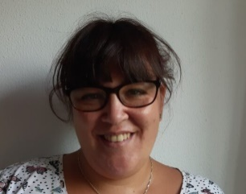

ME LLAMO YURENA VEGA BETANCOR



TENGO 38 AÑOS

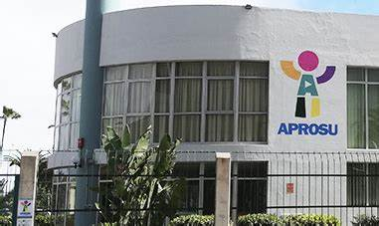
VIVO EN LAS PALMAS DE GRAN CANARIA

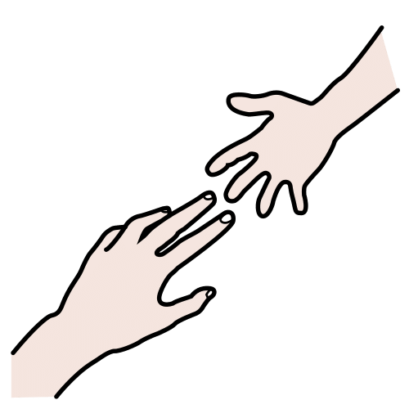
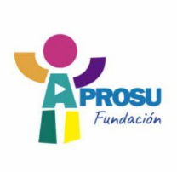
Me apoyan desde FUNCAPROSU


HOY ES UN DÍA

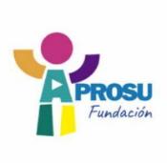
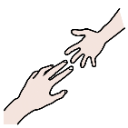
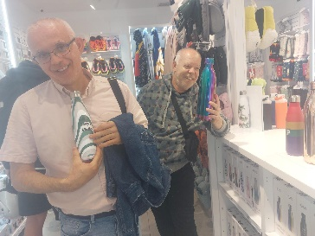
TODOS TENEMOS EL APOYO DE FUNCAPROSU
PARA HABLAR POR MÍ Y POR MIS COMPAÑEROS
ESTOY AQUÍ SENTADA
IMPORTANTE PARA MÍ

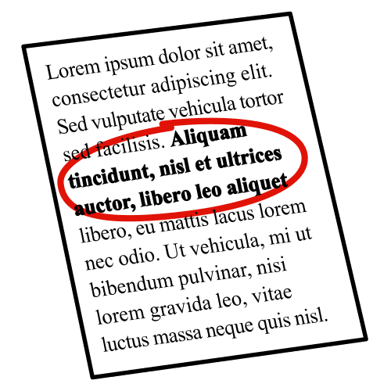
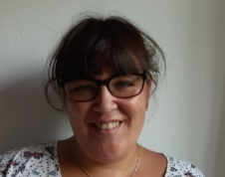

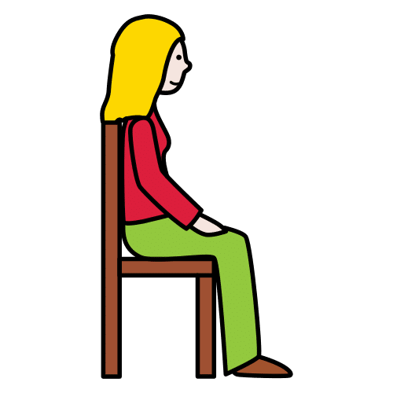


X

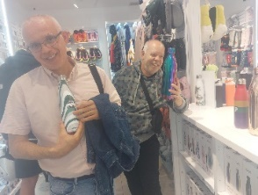
X


X
NOS AYUDAN A HACER LAS COSAS POR NOSOTROS MISMOS


X
NOS AYUDAN A DECIDIR POR NOSOTROS MISMOS

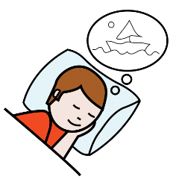

A CUMPLIR LOS SUEÑOS


Y LOS DERECHOS

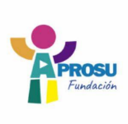

LA FUNDACIÓN NOS AYUDA A SER FELICES


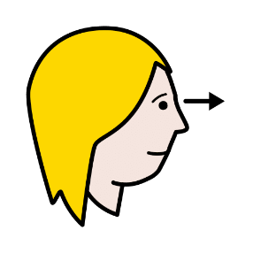
ES IMPORTANTE QUE VEAN EL TRABAJO QUE HACEN LAS FUNDACIONES

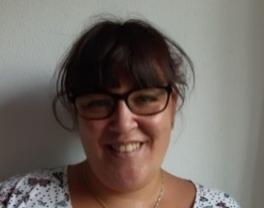
PARA MIS COMPAÑEROS
PARA MÍ



SON MUY IMPORTANTES
MUCHAS GRACIAS

